档案里的故事
“建市60周年·印记”：新中国第一炉铜水诞生记
1950年初，中央重工业部的计划会议拟定在华东地区兴建一座粗铜冶炼厂。华东军政委员会工业部根据这个决定，经过认真地察勘了解，于1951年2月批准粗铜冶炼厂建在安徽省铜官山扫把沟。根据现存的民国时期日本和国民党政府勘探的资料，铜官山铜矿的贮藏量为24000吨，以年产2000吨粗铜计算，只能维持12年。同时，国家正迫切需要铜。因此，1951年5月，在进行冶炼厂粗铜生产规模设计时，按照投资省、工期短的原则进行边施工边设计。1951年9月，华东工业部批准了铜官山铜矿工程处参照沈阳冶炼厂设计出的初步设计书。1952年底，粗铜冶炼系统主体设备安装的生产主要设备有：烧结机1台，鼓风炉1座，卧式转炉2台。建筑厂房面积1260平方米，累计投资额为318.37亿元（旧币）。
初期设计规模年产粗铜2000吨的冶炼厂采用下吸式烧结机烧结——全水套敝开式鼓风炉熔炼——卧式转炉吹炼的工艺流程，为当时在国内首次采用的先进工艺。1953年5月1日正式投产，诞生了新中国第一炉铜水。
生产的成功，使建在铜陵的这座冶炼厂成为新中国采用自制设备、自行设计、自行建设的第一家铜冶炼企业。开创了我国采用现代化转炉生产粗铜的历史。
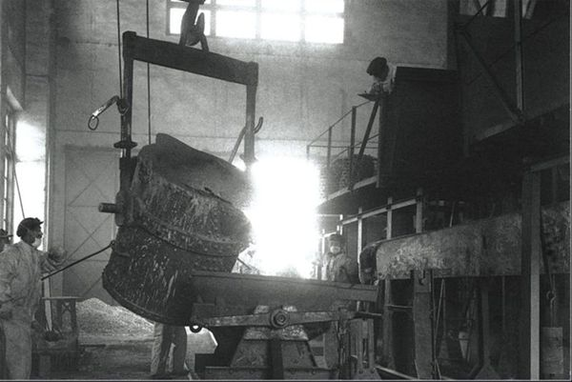
（图为1953年5月1日，铜官山冶炼厂冶炼出的第一炉铜水）

撰稿：李光松
资料来源铜陵有色金属集团公司档案馆
刊载于2016.11.30《铜陵日报》A2版

